Changes
Faculty Interface
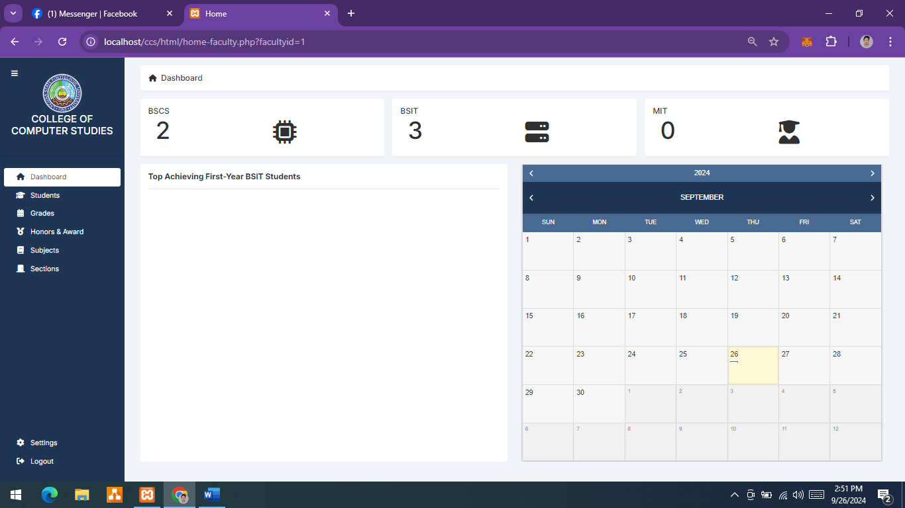
1. Tanggalin na tong Top achieving Student
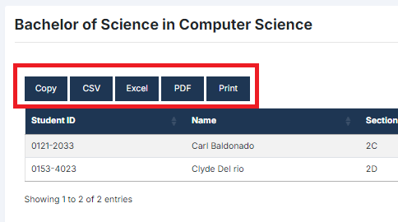
1. Napuna kame kanina nung sabay kame nag pa check nila ally kaparehas daw hahaha pero yun nga sabe ko magkasama kase kame nag gagawa. “Excel, PDF at Print nalang yung samin”
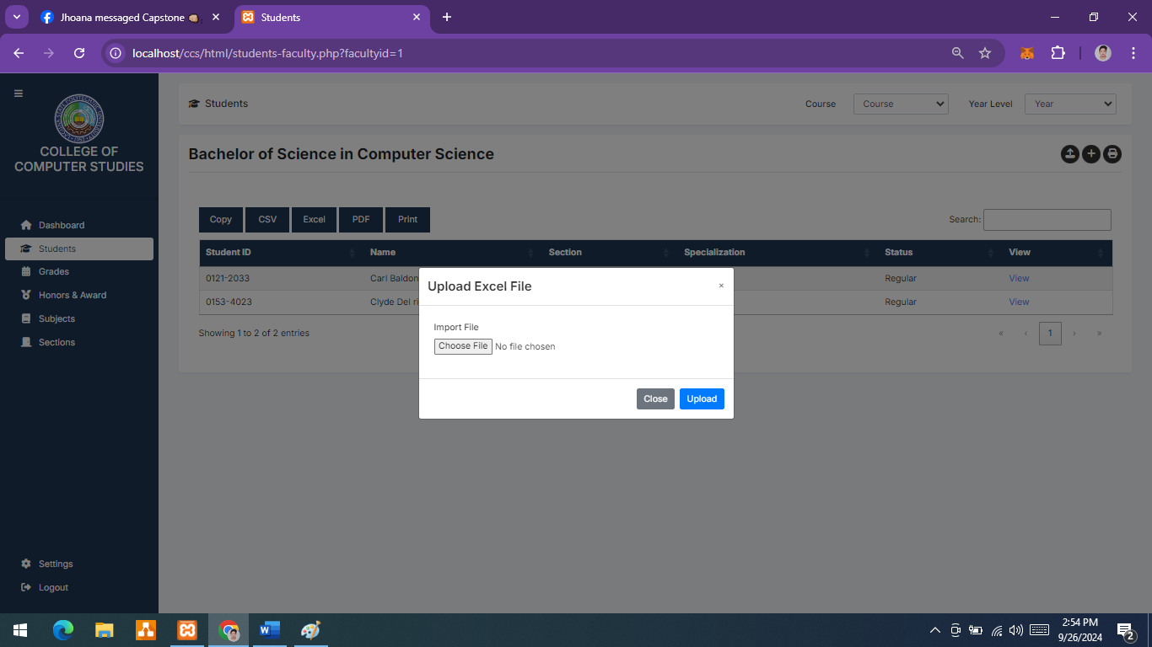
1. Dito bro nag kaka error parin kanina pag nag lalagay ng excel
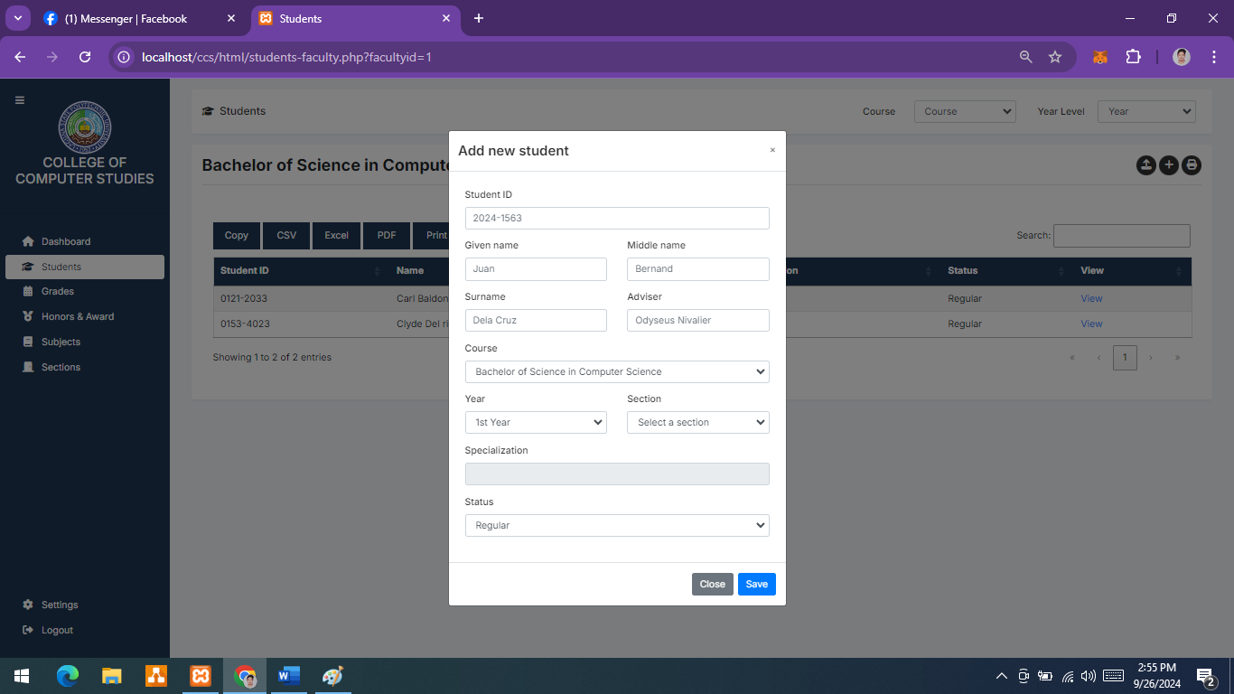
1. Sa pagaadd ng Student paltan Yung Given Name into “First name” tapos tanggalin na Yung adviser, tapos Yung course dapat ang nakalagay ay “Program or Degree” tas Yung year dapat year level. Tapos Yung course at year dapat kapag pinindot mo Yung course at year ang lalabas lang sa section e Kung ilang section lang base sa year mo ganon example. Program : Bachelor of Science in Information Technology Year level : 4th year > Section : 4A SMP, 4B SMP, 4C SMP > SPECIALIZATION : Service Management Program, then yung meaning ng WAM is Web and Mobile Application Development.
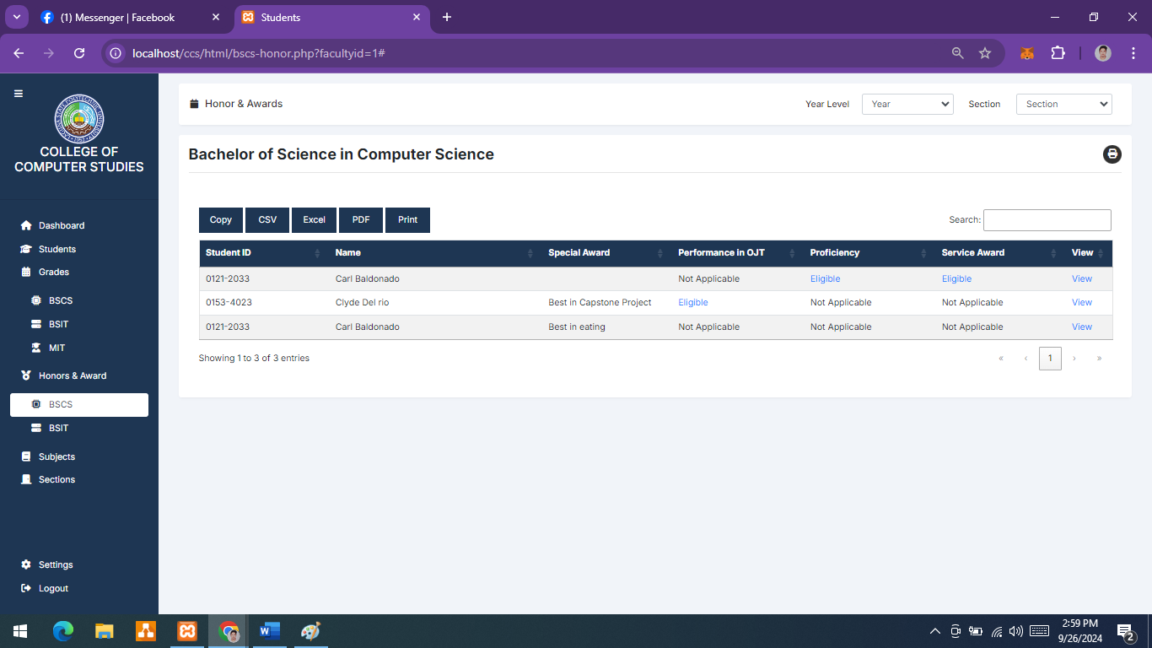
Bali dito bro tatanggalin na yung function ni faculty sa pag add ng honors and special awards at di nya na makikita, ililipat na sya kay coordinator. Bali ang magiging function mo lang kay faculty is pag add ng students at grade.
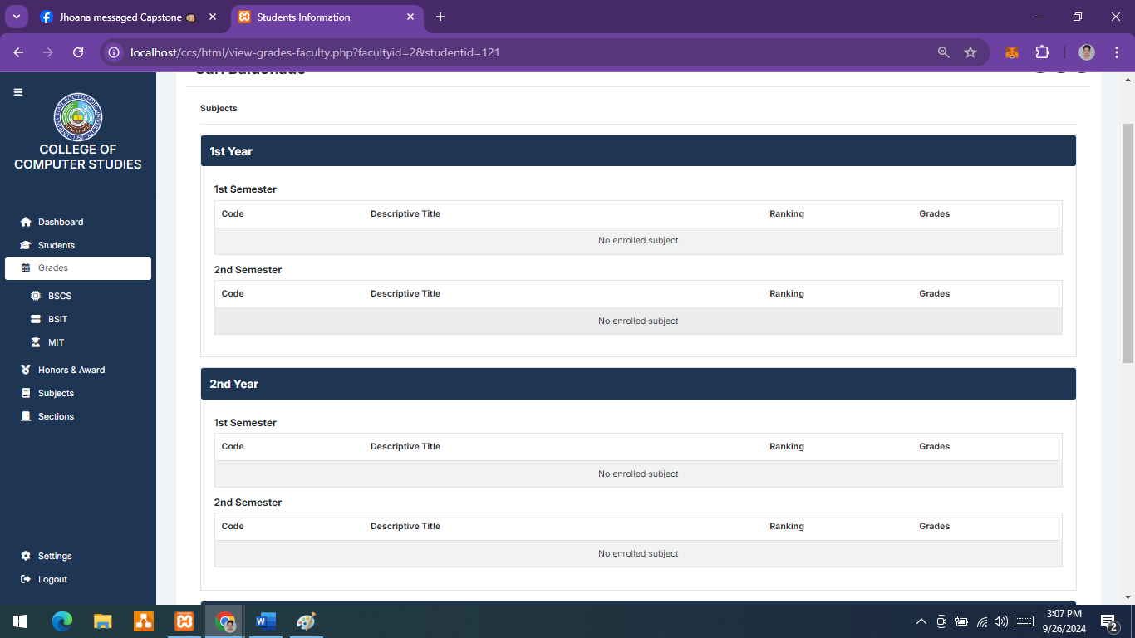
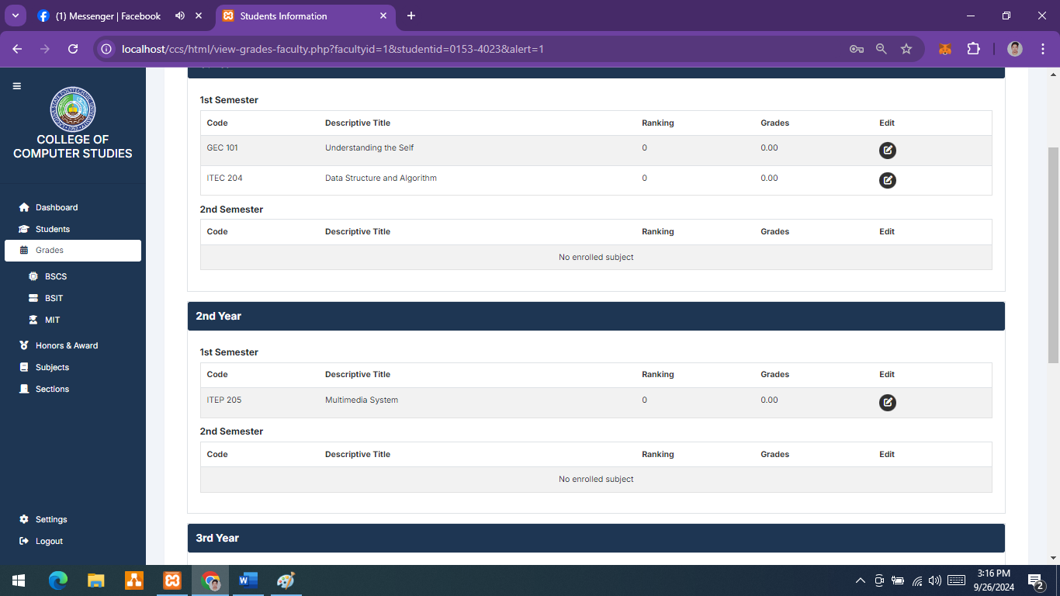
Tapos ang dito ang pwede lang ma view ni faculty is yung mga subj na inadd nya at yun lang yung pwede Nyang makita na grades. hindi nya makikita yung ibang grades sa ibang subject.
Bali ang mangyayare lahat ng faculty na gagamit may sarili silang subject tapos yun ang Iaadd nila then kung anong subject lang nilagay nila yun lang ang kita nila tapos mag coconsolidate na yung subj na mga nilagay nila sa interface ni coordinator at admin at pag ni view ni admin or coordinator don kita lahat
Tapos isa pa lagyan din daw ng change password para pag nag bigay si dean ng acc sa faculty/coordinator pwede nila paltan yung password nila.
COORDINATOR
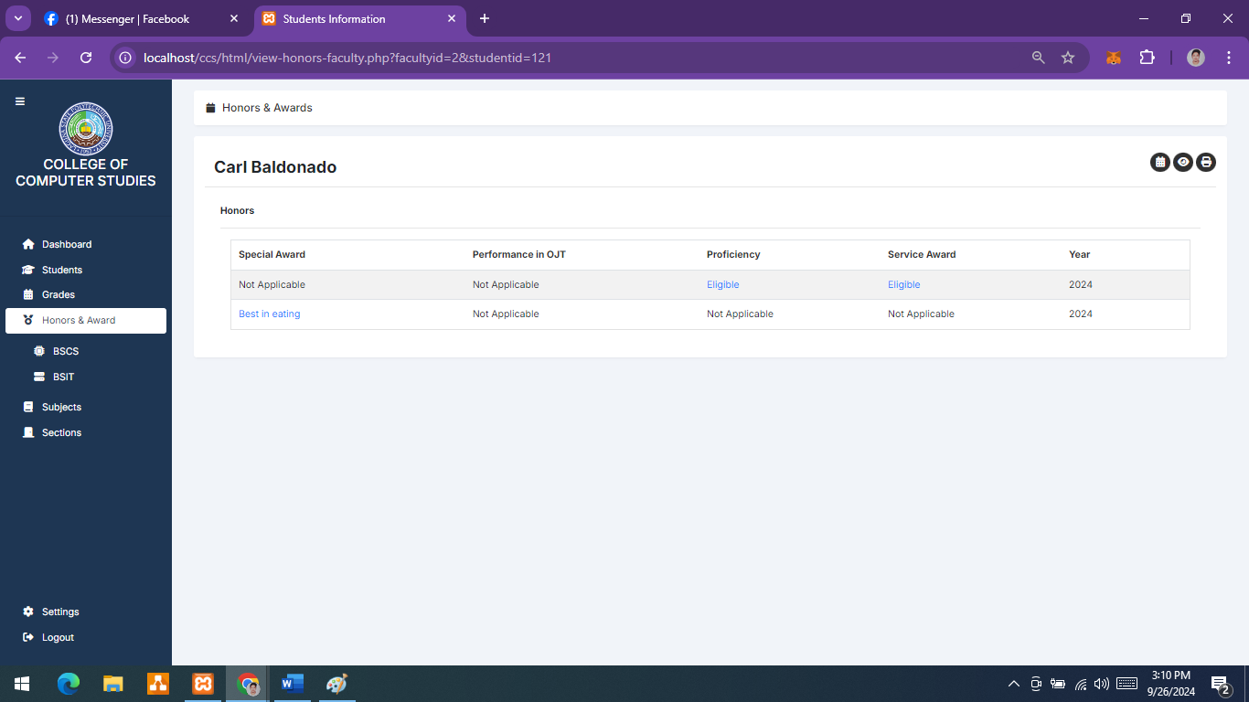
Tapos dito kay coordinator nasa kanya na yung function ng paglalagay ng honors and awards.
Tapos lalagyan din ng form yung special Awards na naeedit Send ko nalang yung form sayo.
DEAN/ADMIN
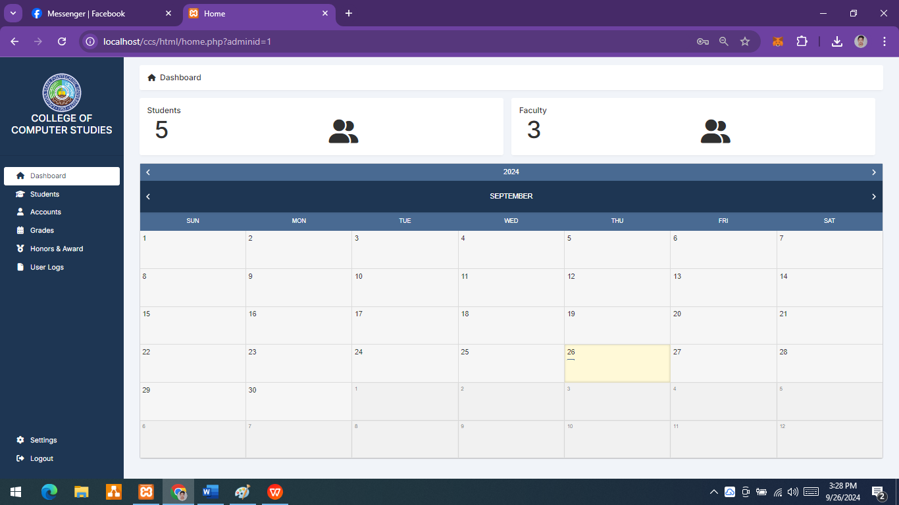
Tapos bali dito bro lalagyan na din si dean ng ganto, para nakikita nya din daw naiinggit ata kanina, yung 3 kase kaharap naming mag pa check kanina 2 coordinator at si dean.
